INSTITUTO TECNOLOGICO SUPERIOR
H. CONSEJO PROVINCIAL DE PICHINCHA

TECNOLOGIA EN ADMINISTRACION DE EMPRESAS

GUSTAVO BAEZ

TEMA:
EMPRENDIMIENTO
TIPOS DE PERSONALIDADES

MARIBEL MERINO

CURSO: 37AE-10

MODULO DE ADMINISTRACION

QUITO/ DICIEMBRE /08/2017

INTRODUCCIÓN

La presente investigación se trata de los tipos de personalidades que tenemos las personas y nos sirve para distinguir el comportamiento de cada persona. Por otra parte, dependiendo de nuestro tipo de personalidad, si somos muy extremos en algunos aspectos, tendemos hacia unos trastornos mentales u otros, así lo explicaban teorías tan antiguas como la teoría de los cuatro humores, muchas personalidades tienen que ver con el momento del desarrollo en el que se quedaron congeladas y se refieren a la manera en que se conducen en sus relaciones inter-personales, como por ejemplo la clásica personalidad narcista que asegura no necesitar a nadie, o la dependiente que no puede vivir sin el otro y define sus relaciones de una forma casi oceánica sin límites, claros mientras otras como la paranoide precisa una distancia demasiado grande como le ocurre a la antisocial, que tampoco puede permitirse el lujo de confiar en el otro.
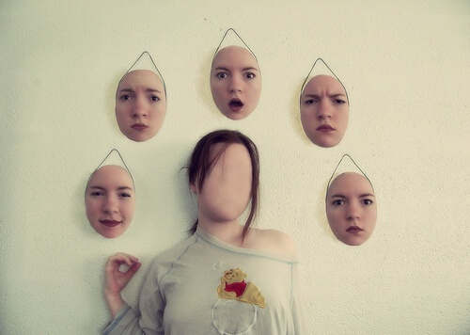

DESARROLLO

Después de haber investigado en varias fuentes, existen varia clase de personalidades

Los tipos de personalidad
A partir de las funciones psicológicas básicas y de los dos tipos de carácter fundamentales, Jung señala que se derivan ocho tipos de personalidad bien diferenciadas. Todas las personas pertenecerían a uno u otro tipo. Estos son:

Reflexivo extravertido
La personalidad reflexiva extravertida corresponde a los individuos cerebrales y objetivos, que actúan casi exclusivamente con base en la razón. Solo toman por cierto aquello que se afirme con suficientes evidencias. Son poco sensibles y pueden llegar incluso a ser tiránicos y manipuladores con los demás.

Reflexivo introvertido
El reflexivo introvertido es una persona con gran actividad intelectual, que, sin embargo, tiene dificultades para relacionarse con los demás. Suele ser obstinado y muy tenaz para lograr sus objetivos. A veces se le ve como un desadaptado, inofensivo y a la vez interesante.

Sentimental extravertido
Las personas con gran habilidad para entender a otros y para establecer relaciones sociales son los sentimentales extravertidos. Sin embargo, les cuesta trabajo apartarse del rebaño y sufren cuando son ignorados por su entorno. Son muy diestros con la comunicación.

Sentimental introvertido
La personalidad sentimental introvertida corresponde a las personas solitarias y con gran dificultad para establecer relaciones con los demás. Puede ser huraño y melancólico. Hace todo lo posible por pasar desapercibido y le gusta permanecer en silencio. Sin embargo, es muy sensible a las necesidades de los otros.

CONCLUSIONES

De acuerdo a lo analizado del cambio de personalidad, afecta a nuestro cambio de ánimo en el aspecto laboral, sentimental, el equilibrio en la personalidad de cada uno es lo que nos hace continuar con las cosas propuestas.

GG

Bibliografía

https://blog.cognifit.com/es/tipos-de-personalidad/
http://psicologosenmadrid.eu/tipos-de-personalidad/
https://lamenteesmaravillosa.com/los-8-tipos-de-personalidad-segun-carl-jung/

